附件1

税务师事务所自律检查资料报送操作手册

（中税协信息服务平台）



**目录**

1、功能说明 3

2、系统路径 3

3、操作方法 3

### 1、 功能说明

该功能主要是事务所用户上报资料，查看上报结果。

### 2、 系统路径

资料申报->资料上报。

### 3、 操作方法

如图，点击资料上报，可根据对应的项目信息分别上传资料和查看审核结果。

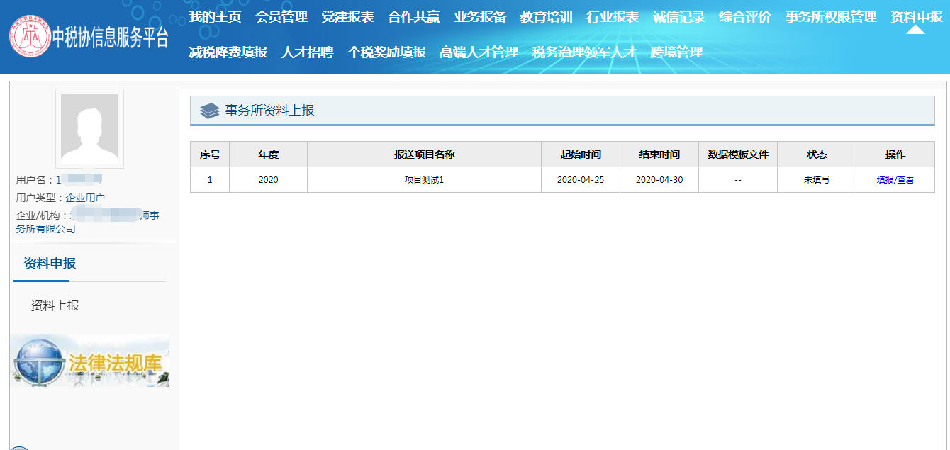

1. 在操作列，点击填报按钮，先进入上传资料页面。

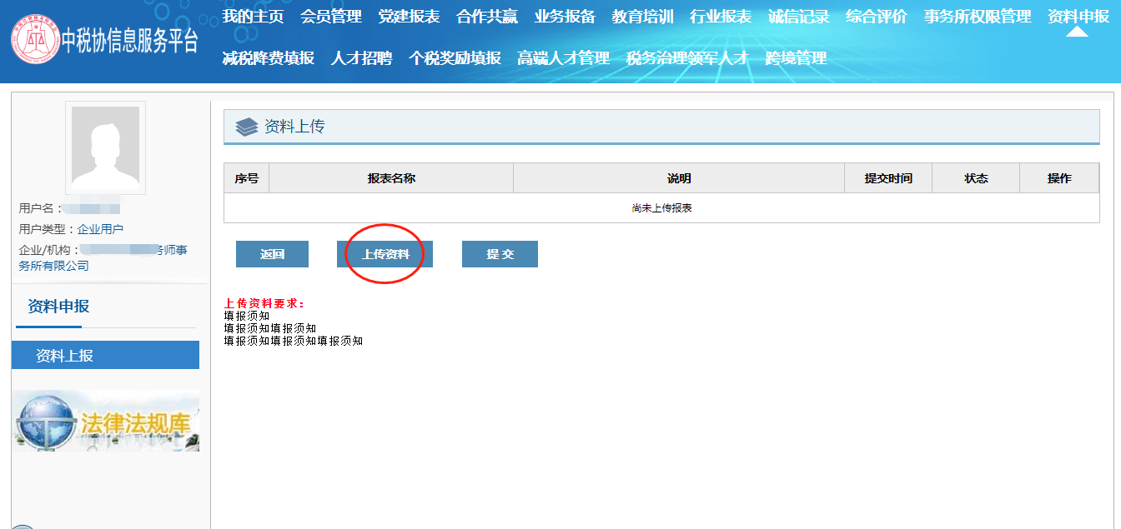

1. 在该页面，再点击上传资料，进入资料上传页面，输入资料名称和资料说明，上传附件，点击提交按钮，即可完成附件上传操作。

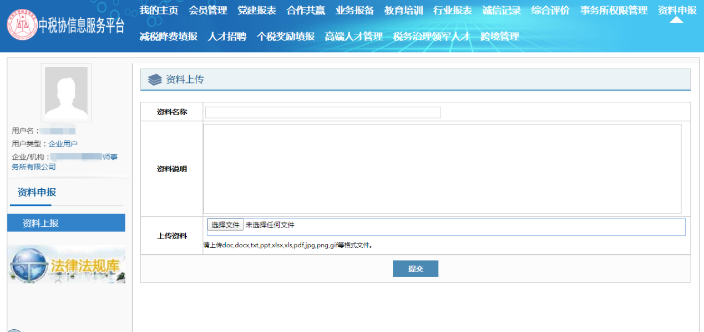

1. 在上传附件完成后，最后点击按钮，此时才完成资料上传操作。

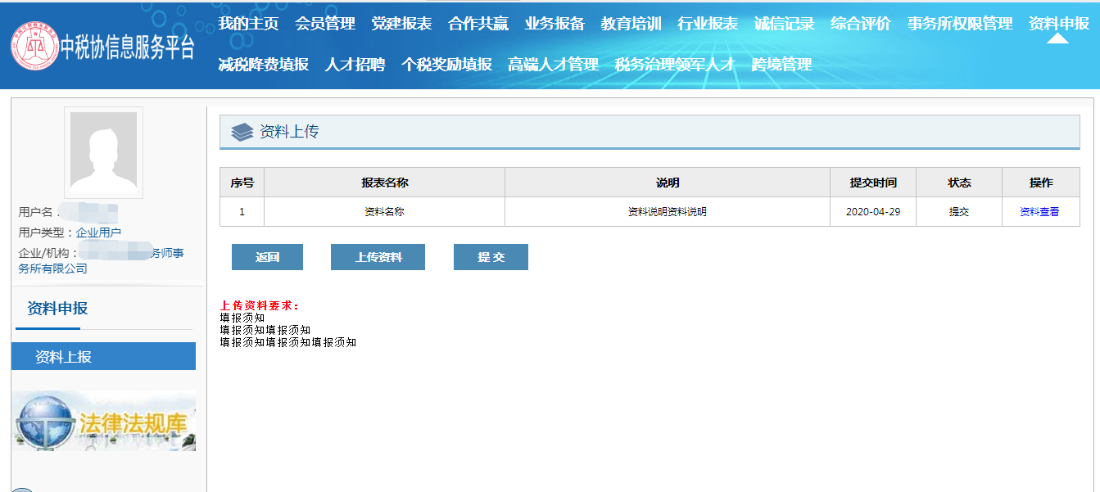

注意：

* 提交后不能再上传报表。
* 上传资料后，状态显示为已提交；如果地方税协审核通过，则显示为审核已通过。

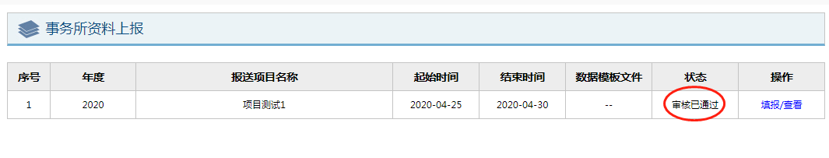

1. 点击查看，可以查看提交的资料列表和审核结果。

